第三章 矩阵
1.1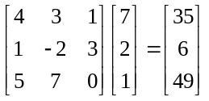 1.2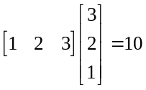 1.3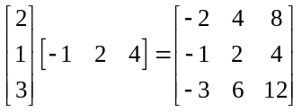

1.4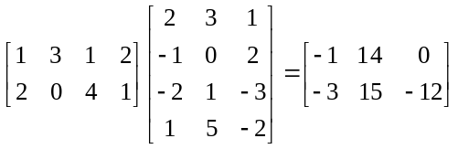
1.5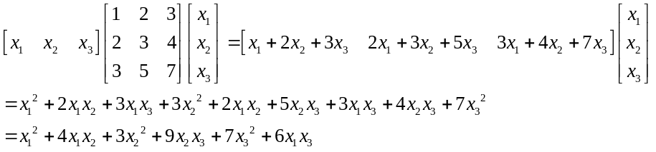

1.6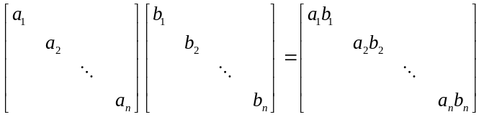
2.1
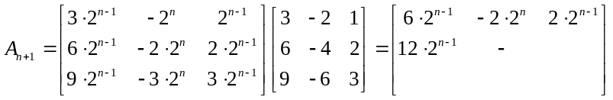
由此归纳出
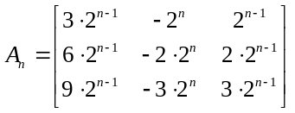，显然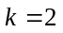时，上式成立，设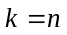时也成立，则当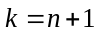时，
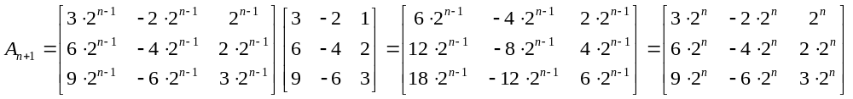所以对任意的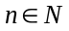都有

2.2
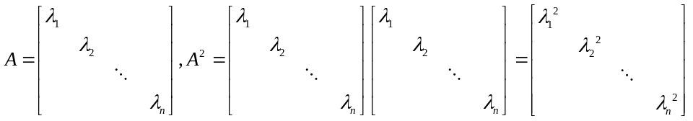，由此归纳出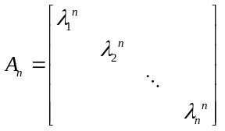，显然时，上式成立，设时也成立，则当时，
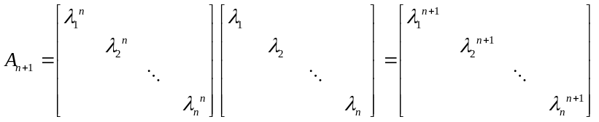
所以对任意的都有
3.1
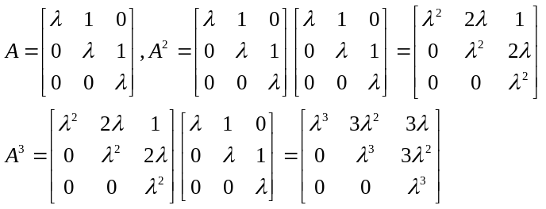
由此可以归纳出
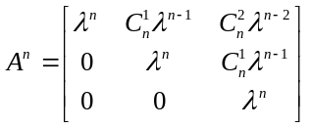显然时，上式成立，设时也成立，则当时，
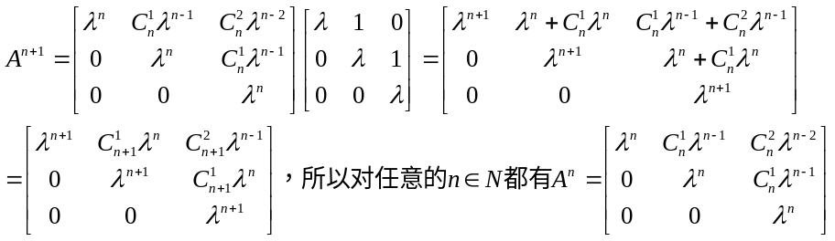
3.2
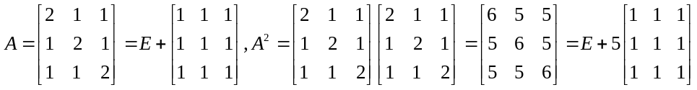
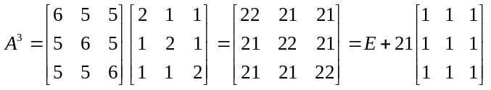由此可以归纳出
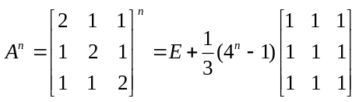显然时，上式成立，设时也成立，则当时，
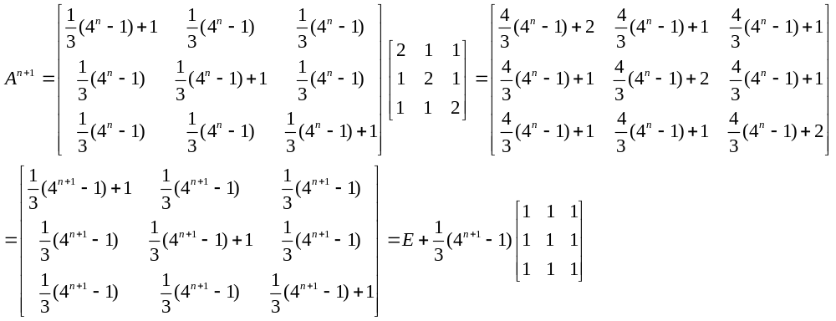所以对任意的都有

4.1 设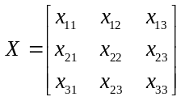与A可交换，即
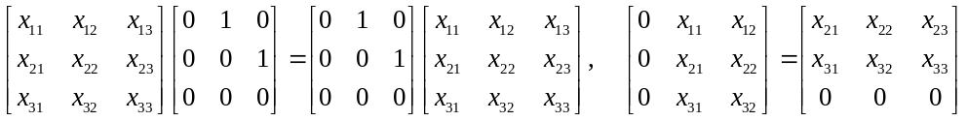
由矩阵相等的定义知：x₂₁=x₃₁=x₃₂=0，x₁₁=x₂₂=x₃₃，x₁₂=x₂₃
所以与A可交换的矩阵为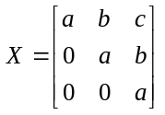
4.2 证：设对角线上元互不相同的对角阵为
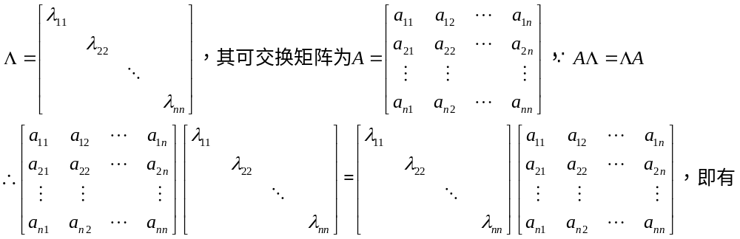
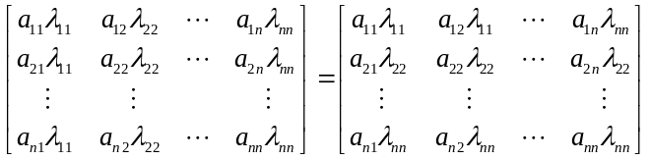∵矩阵对角线上元互不相同，∴可得

5.1 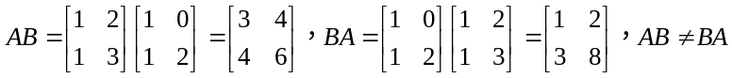
5.2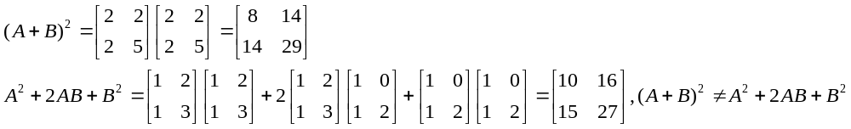

5.3 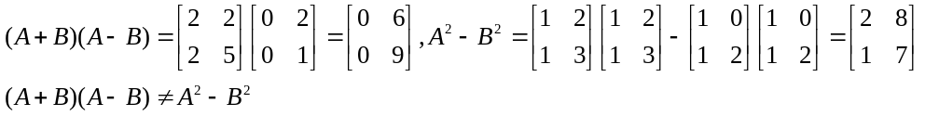
6.1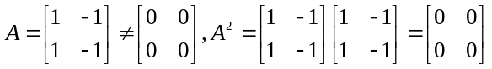
6.2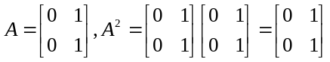 6.3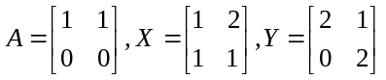
7.1 所以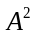是n阶对称阵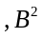是n阶反对称阵
另解，根据对称阵与反对称阵定义，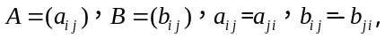
设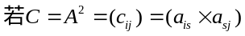，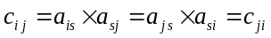
即A²是n阶对称阵。是n阶反对称阵。
7.2 AB-BA是对称阵。
AB+BA是反对称阵。
另解，根据对称阵与反对称阵定义，
设，AB-BA是对称阵。
设, AB+BA是反对称阵。

8设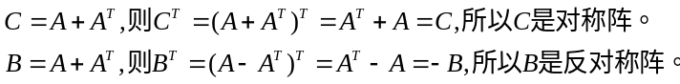
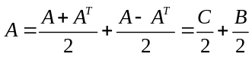，命题得证。
9.1 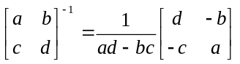
9.2
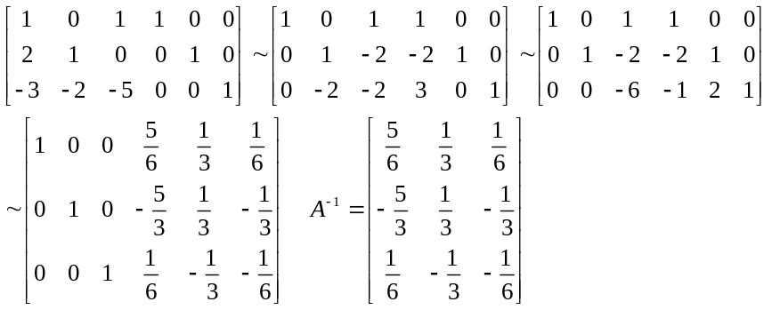
9.3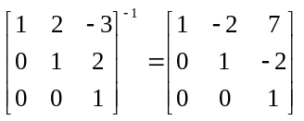9.4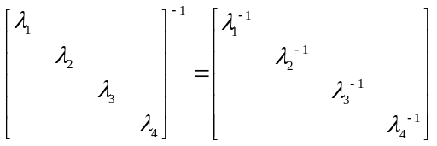

9.5
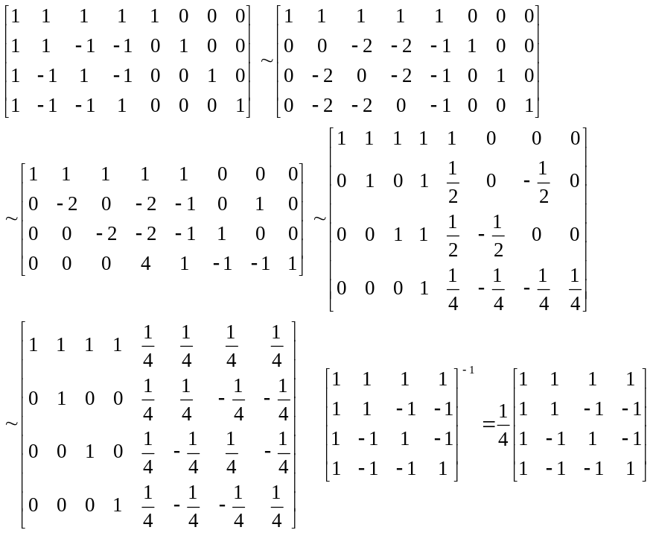
10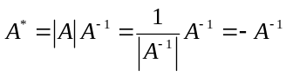
11该方程组可以矩阵的形式表示为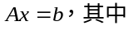
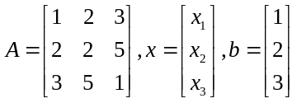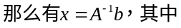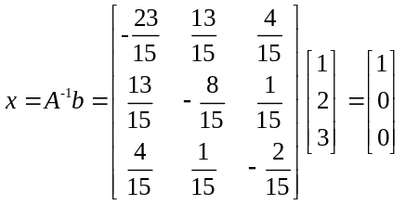
12.1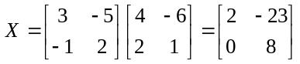 12.2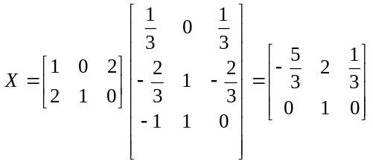
12.3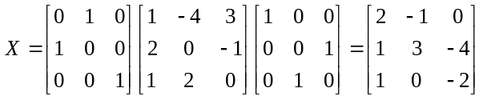
13已知XA=B+X，则X(A-E)=B，
X=B(A-E)⁻¹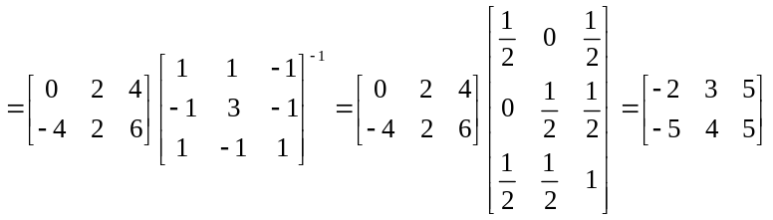

14.1
14.2
15证：
16

17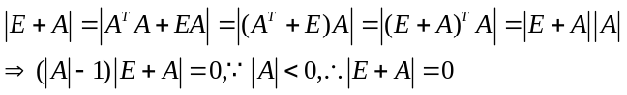
18设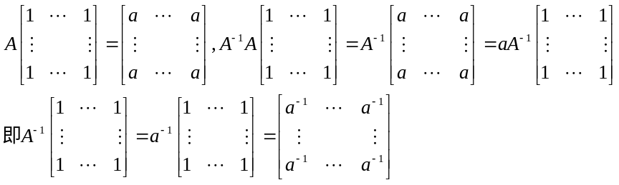

19.1
19.2设
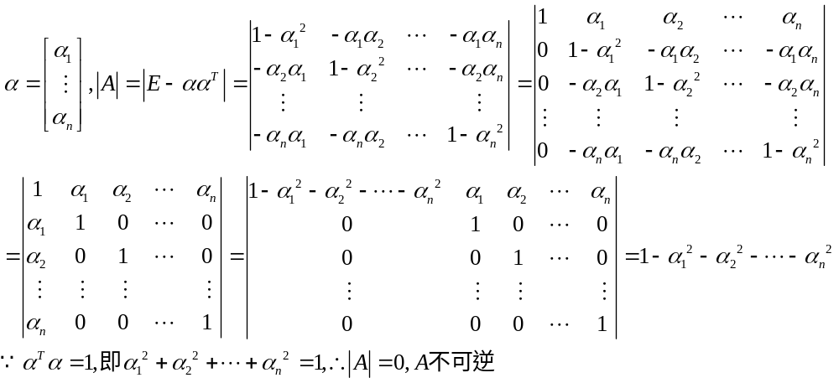
20.1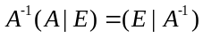 20.2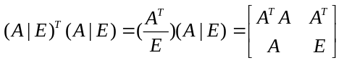
20.3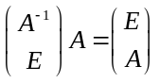 20.4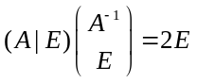
20.5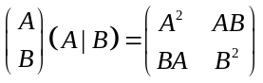 20.6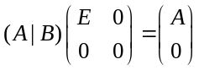
21
22.1设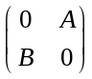的逆阵为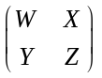，那么=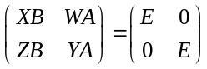，可得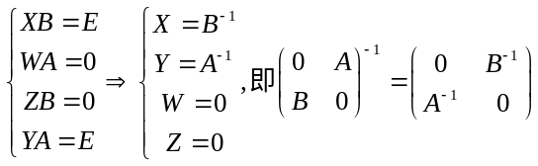

22.2对矩阵A分块如下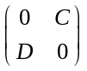其中
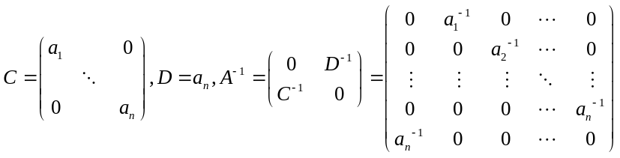（错！）

23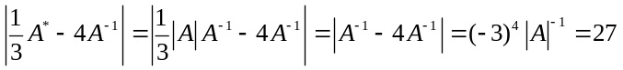

24.1由归纳法可知结论成立
24.2
25设

∵已知|A|=0，∴B_{i}为非零列向量，即存在一个n阶非零矩阵B，使AB=0
26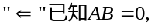记则
∴B的每一列都是齐次线性方程组AX=0的解
即AB_{i}=0，(AB₁,AB₂,…,AB_{s})=AB=(0,0, …,0)=0

